RECOMENDACIONES PARA VERANO

Este curso 2018-19 ha sido muy importante ya que hemos dado comienzo a la segunda etapa de Primaria.
Han sido unos campeones acostumbrándose a todas las cosas nuevas y han trabajado muy bien durante todo el curso.
Como el verano es para descansar, y bien merecido lo tienen, no os voy a mandar mucho trabajo, aunque algo sí:

- Un Diario de las vacaciones. Lo que más les ha gustado del día en seis o siete frases y un dibujo o fotografía.
- Lo más importante es que no dejen de leer libros que les motiven y que después os los cuenten. También pueden contaros las películas que vean.
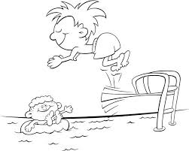
- En cuanto a operaciones, no es necesario hacer cuadernos. Es mejor calidad que cantidad, por ello es recomendable que hagan todos los días dos o tres operaciones o problemas y así no olvidarán la mecánica.

- Cuadernos opcionales:

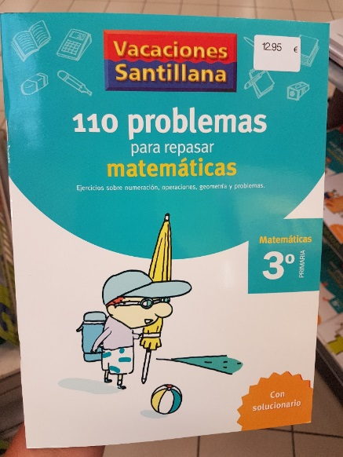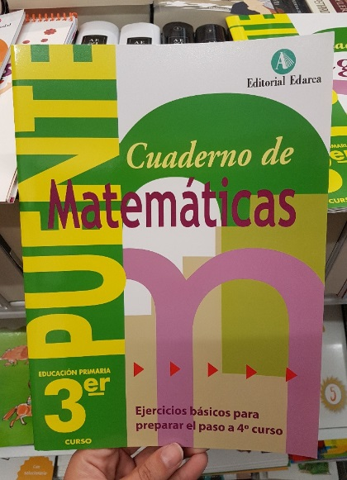

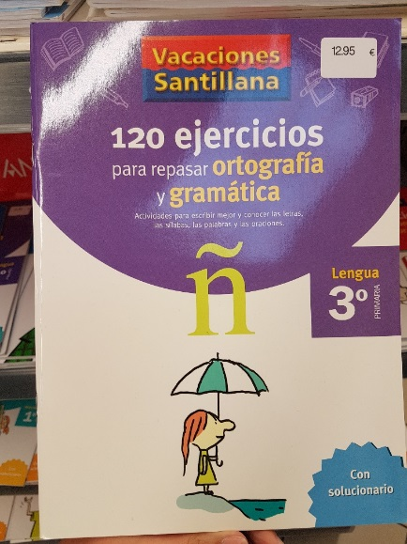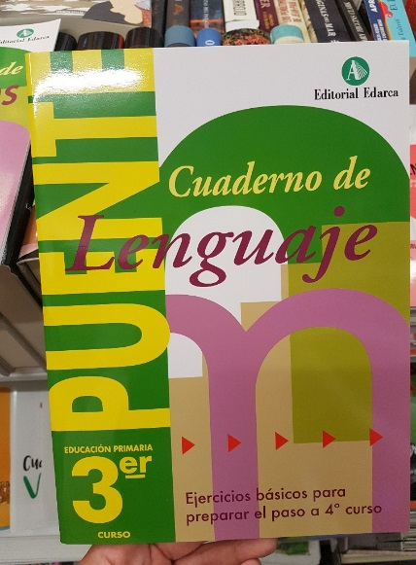

¡¡Disfrutad mucho del verano que hay tiempo para todo!!
Hasta siempre.
FELIZ
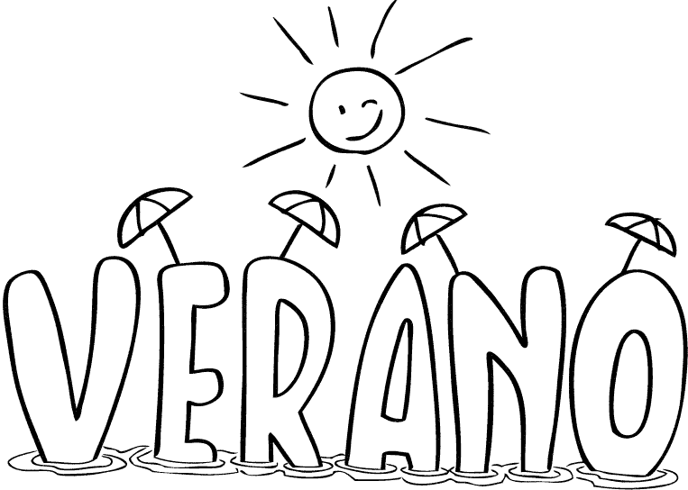
Laura.

